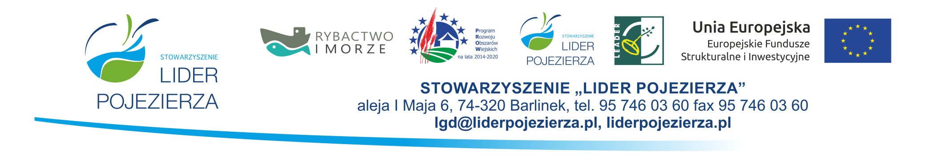
REJESTR Załącznik nr 1 do Procedur
WNIOSKÓW O PRZYZNANIE POMOCY ZŁOŻONYCH W NABORZE NR 7/2021/ZTRJ
ZAKRES: Wspieranie wspólnych działań polepszających infrastrukturę wodną oraz zagospodarowanie turystyczne rzek i jezior w ramach Lokalnej Strategii Rozwoju na lata 2014-2020 oraz Priorytetu 4 „Zwiększenie zatrudnienia i spójności terytorialnej”, zawartego w Programie Operacyjnym „Rybactwa i Morze” na lata 2014-2020
Limit środków przeznaczonych na nabór 424 209,00 zł.
Lp. | Data i godzina złożenia | Numer wniosku/ znak sprawy | Numer producenta/  Identyfikacyjny  [ARiMR] | Wnioskodawca | Tytuł operacji | Lokalizacja operacji (gmina) | Wartość wniosku | Wnioskowana kwota pomocy | Uwagi
 | 20.01.2020 r. godz. 13.35 | LGD/5216-1/7/2021/ZTRJ | 071617352 | Ludowo-Uczniowski Klub Sportowy WODNIAK | Nowe pomosty pływające – Nowe możliwości jeziora Klukom | Choszczno | 287.993,78 | 244.794,71
 | 20.01.2022 r. godz. 13.50 | LGD/5216-2/7/2021/ZTRJ | 062181701 | Gmina Pełczyce | „Poprawa jakości i zabezpieczenie infrastruktury wodnej nad jeziorem Panieńskim w m. Pełczyce” | Pełczyce | 37.742,64 | 32.000,00
 | 21.01.2022 r. godz. 9.20 | LGD/5216-3/7/2021/ZTRJ | 062561951 | Gmina Barlinek | Wyposażenie zespołu kąpieliska miejskiego nad jeziorem Barlineckim w Barlinku | Barlinek | 47.407,38 | 40.296,27
 | 21.01.2022 r. godz. 11.20 | LGD/5216-4/7/2021/ZTRJ | 079067804 | Anguilla | Obsługa infrastruktury wodnej rzek i jezior | Choszczno | 55.560,00 | 45.000,00
 | 21.01.2022 r. godz. 11.40 | LGD/5216-5/7/2021/ZTRJ | 062472936 | Gmina Myślibórz | Zagospodarowanie turystyczne oraz poprawa infrastruktury wodnej brzegów jezior w gminie Myślibórz | Myślibórz | 21.248,89 | 18.000,00
 | 21.01.2022 r. godz. 11.55 | LGD/5216-6/7/2021/ZTRJ | 062450943 | Gmina Dębno | Podniesienie atrakcyjności jeziora Lipowo oraz Ostrowieckiego w Gminie Dębno wraz z działaniami aktywizującymi | Dębno | 51.903,53 | 44.118,00
Razem |  |  |  |  |  |  | 501.856,22 | 424.208,98

